УДК: 616-002.2/ 616.62-002.289+616.62-008.224
Зв'язок між метаплазією уротелію та нервово-м’язовою дисфункцією сечового міхура у дітей
Jurkiewicz B.¹, Шевчук Д.В.^{2,3,4}, Załęska K.¹
¹Klinika Chirurgii i Urologii Dziecięcej CMKP Warszawa - Szpital w Dziekanowie Leśnym, Polska
²Житомирська обласна дитяча клінічна лікарня
³Житомирський державний університет імені І. Франка
⁴Національна медична академія післядипломної освіти імені П.Л. Шупика
Резюме. Метаплазія уротелію – заміна слизової сечового міхура на багатошаровий незроговілий епітелій. Частіше зустрічається у жінок в посменопаузальному періоді (A. Tramoyeres Galvan et al., 2008). Достеменно патогенез метаплазії уротелію в дитячому віці невідомий. Метаплазія сечового міхура (Squamous metaplasia of the bladder) досить рідко зустрічається у дітей і підлітків і у сучасній літературі описана мало (M. K. Ankem et al., 2006). Найбільший досвід представили Beata Jurkiewicz and Tomasz Zаbkowski – 119 випадків незроговілої метаплазії уротелію у дитячому віці. Також автори виявили, що уродинамічні дослідження у хворих із діагностовано метаплазією підтвердили порушення накопичувально-евакуаторної функції сечового міхура (Beata Jurkiewicz and Tomasz Zаbkowski, 2014).
Мета. Встановити зв'язок між метаплазією уротелію та нервово-м’язовою дисфункцію сечового міхура у дітей.
Матеріали та методи. На базі хірургічних відділень Житомирської обласної дитячої клінічної лікарні впроваджені ендоскопічні методи діагностики та лікування захворювань сечовивідних шляхів у дітей. Загалом, з 2007 по 2016 роки виконано 392 ендоскопічних досліджень сечових шляхів.
Результати. Кількість хворих, яким було запропоноване ендоскопічне дослідження сечових шляхів з приводу дисфункції сечового міхура, становила 296 (75,5%). З 2014 року при діагностичній цистоскопії виявлено локальні зміни слизової сечового міхура у вигляді незроговілої метаплазії уротелію у 5 хворих. Вік хворих від 13 до 17 років, всі жіночої статі.
Наведено клінічний випадок діагностованої незроговілої метаплазії уротелію у дівчинки 13 років із нервово-м’язовою дисфункцію сечового міхура.
Висновки. Метаплазія уротелію є досить рідкісним захворюванням у дитячому віці. Всі хворі на нервово-м'язову дисфункцію сечового міхура повинні отримати повноцінне урологічне обстеження із обов’язковим проведення цистоскопії для встановлення факту наявності метаплазії уротелію, у випадку підтвердження – обов’язкова біопсія слизової з метою виключення неоплазії.
Ключові слова: нервово-м’язова дисфункція сечового міхура, метаплазія уротелію, діти.

The relationship between metaplasia urothelium and neuromuscular dysfunction of the bladder in children
Jurkiewicz B.¹, Shevchuk D.V.^{2,3,4}, Załęska K.¹
¹Klinika Chirurgii i Urologii Dziecięcej CMKP Warszawa - Szpital w Dziekanowie Leśnym, Polska
²Zhytomyr Regional Children’s Clinical Hospital, Zhytomyr, Ukraine
³Zhytomyr State University named after I. Franko, Zhytomyr, Ukraine
⁴P.L. Shupyk National Medical Academy of Postgraduate Education, Kyiv, Ukraine

Summary. Metaplasia of the urothelia is the replacement of the mucous membrane of the bladder on a nonkeratinised squamous epithelium. Frequently found in women in the postmenopausal period (A. Tramoyeres Galvan et al., 2008). Surely the pathogenesis of metastasis of urothelia in childhood is unknown. Squamous metaplasia of the bladder is quite rare in children and adolescents, and little is described in modern literature (M. K. Ankem et al., 2006). The greatest experience was presented by Beata Jurkiewicz and Tomasz Zabkowski - 119 cases of nonkeratinised squamous metaplasia of urothelia in childhood. The authors also found that urodynamic studies in patients diagnosed with metaplasia confirmed the disruption of accumulation-evacuation function of the bladder (Beata Jurkiewicz and Tomasz Zаbkowski, 2014).
Goal. Establish a connection between nonkeratinised squamous metaplasia and neuromuscular bladder dysfunction in children.
Materials and methods. Endoscopic methods of diagnosing and treating urinary tract diseases in children are used in the surgical departments of the Zhytomyr Regional Children's Clinical Hospital. In general, from 2007 to 2016 392 endoscopic urinary tract studies were performed.
Results. The number of patients who were offered an endoscopic urinary tract examination for bladder dysfunction was 296 (75.5%). From 2014, diagnostic cystoscopy revealed local changes in the mucous membrane of the urinary bladder in the form of untreated metaplasia of urothelia in 5 patients. Age of patients from 13 to 17 years old, all female.The clinical case of diagnosed untreated metastasis of urothelia in 13 year old girls with neuromuscular dysfunction of the bladder is presented.
Conclusions. Squamous metaplasia of the urothelia is a rather rare disease in childhood. All patients with neuromuscular dysfunction of the bladder should receive a complete urological examination with mandatory cystoscopy to determine the presence of metaplasia of the urothelia, in the case of confirmation, a mandatory biopsy of the mucosa in order to exclude neoplasia.
Key words: neuromuscular dysfunction of the bladder, metaplasia of the urothelia, children.

Связь между метаплазией уротелия и нервно-мышечной дисфункцией мочевого пузыря у детей
Jurkiewicz B.¹, Шевчук Д.В.^{2,3,4}, Załęska K.¹
¹Klinika Chirurgii i Urologii Dziecięcej CMKP Warszawa - Szpital w Dziekanowie Leśnym, Polska
²Житомирская областная детская клиническая больница
³Житомирський государственный университет имени И. Франко
⁴Национальна медицинская академия последипломного образования имени П.Л. Шупика

Резюме. Метаплазия уротелия - замена слизистой мочевого пузыря на многослойный неороговевающий эпителий. Чаще встречается у женщин в посменопаузальному периоде (A. Tramoyeres Galvan et al., 2008). Точно патогенез метаплазии уротелия в детском возрасте неизвестен. Метаплазия мочевого пузыря (Squamous metaplasia of the bladder) достаточно редко встречается у детей и подростков и в современной литературе описана мало (M. K. Ankem et al., 2006). Наибольший опыт представили Beata Jurkiewicz and Tomasz Zаbkowski - 119 случаев неороговевающий метаплазии уротелия в детском возрасте. Также авторы обнаружили, что уродинамические исследования у больных с диагностированой метаплазией подтвердили нарушения накопительно-эвакуаторной функции мочевого пузыря (Beata Jurkiewicz and Tomasz Zаbkowski, 2014).
Цель. Установить связь между метаплазией уротелия и нервно-мышечной дисфункции мочевого пузыря у детей.
Материалы и методы. На базе хирургических отделений Житомирской областной детской клинической больницы внедрены эндоскопические методы диагностики и лечения заболеваний мочевыводящих путей у детей. В общем, с 2007 по 2016 годы выполнено 392 эндоскопических исследований мочевых путей.
Результаты. Количество больных, которым было предложено эндоскопическое исследование мочевых путей по поводу дисфункции мочевого пузыря, составляла 296 (75,5%). С 2014 года при диагностической цистоскопии обнаружено локальные изменения слизистой мочевого пузыря в виде неороговевающий метаплазии уротелия у 5 больных. Возраст больных от 13 до 17 лет, все женского пола. Приведен клинический случай диагностированной неороговевающий метаплазии уротелия у девочки 13 лет с нервно-мышечной дисфункции мочевого пузыря.
Выводы. Метаплазия уротелия является довольно редким заболеванием в детском возрасте. Все больные на нервно-мышечную дисфункцию мочевого пузыря должны получить полноценное урологическое обследование с обязательным проведение цистоскопии для установления факта наличия метаплазии уротелия, в случае подтверждения - обязательное биопсия слизистой с целью исключения неоплазии.
Ключевые слова: нервно-мышечная дисфункция мочевого пузыря, метаплазия уротелия, дети.

Вступ. Метаплазія уротелію – заміна слизової сечового міхура на багатошаровий незроговілий епітелій. Частіше зустрічається у жінок в посменопаузальному періоді [1, 2].
Достеменно патогенез метаплазії уротелію в дитячому віці невідомий. Однак, Girshovich A., Vinsonneau C., Perez J. et al. (2012) встановили, що при обструктивній уропатії внаслідок стимуляції рецепторів фактору росту фібробластів 2 типу (fibroblast growth factor receptor 2 (FGFR2)) гіпоксія-індукованим фактором 1α типу (hypoxia-inducible factor 1α (HIF-1α)) відбувається перетворення уротелію нирки в уротелій подібний до сечового міхура [3]. На підтвердження цього дослідження, P. Jain, A. Mishra, D.S. Misra (2014) описали випадок метаплазії уротелію у верхніх сечових шляхах у дитини 3-річного віку з термінальним гідронефрозом єдиної нирки [4].
G.G. Youngson, R. Galley and P.W. Johnston (1990) описали випадок метаплазії уротелію у дитини із нервово-м’язовою дисфункцію сечового міхура, однак прийняли її за метаплазію кишкового епітелію [5]. Derrick WQ Lian et al. (2014) описали випадок псевдомембранозного тригоніту у 16-річного хлопчика із синдромом Клайнфельтера, гістологічне дослідження слизової виявило незроговілу метаплазію уротелію [6].
T.A. Schlager, R. Grady, S.E. Mills and J.O. Hendley (2004) дослідили стан уротелію у дітей із нейрогенним сечовим міхуром внаслідок мієлодисплазії та встановили, що у таких хворих уротелій змінений, відмічається пошкодження уротеліальної проліферації. Також автори відмітили 2 випадки метаплазії у дітей [7].
Метаплазія сечового міхура (Squamous metaplasia of the bladder) досить рідко зустрічається у дітей і підлітків і у сучасній літературі описана мало [8, 9]. Найбільший досвід представили Beata Jurkiewicz and Tomasz Zаbkowski (2014) – 119 випадків незроговілої метаплазії уротелію [10].
До клінічних проявів належать дисфункція сечового міхура, масивна гематурія, біль внизу живота тощо [8, 9, 10, 11].
Уродинамічні дослідження у хворих із діагностовано метаплазією підтвердили порушення накопичувально-евакуаторної функції сечового міхура, однак без ознак інфравезикальної обструкції та наявності залишкової сечі [10].
Симптоматичне лікування спрямоване на поліпшення якості життя пацієнтів та прогноз захворювання [9], хоча M.K. Ankem et al. (2002) вважали, що така патологія в дитячому віці не потребує лікування [8].
Однак потрібні подальші дослідження з етіології і патогенезу змін, що залучені в це захворювання, для створення ефективного методу лікування [10].
Мета. Встановити зв'язок між метаплазією уротелію та нервово-м’язовою дисфункцію сечового міхура у дітей.
Матеріали та методи. На базі хірургічних відділень Житомирської обласної дитячої клінічної лікарні активно впроваджені ендоскопічні методи діагностики та лікування захворювань сечовивідних шляхів у дітей. Загалом, з 2007 по 2016 роки виконано 392 ендоскопічних досліджень сечових шляхів (розподіл за роками представлений у табл. 1). Вік дітей, яким є можливість проведення ендоскопічного дослідження – від народження (дівчатка) чи 1 місяця (хлопчики).
Таблиця 1. Розподіл ендоскопічних досліджень за роками.
рік | 2007 | 2008 | 2009 | 2010 | 2011 | 2012 | 2013 | 2014 | 2015 | 2016
кількість | 4 | 6 | 10 | 15 | 45 | 61 | 53 | 59 | 68 | 71

Із 2009 року окрім діагностичної цистоскопії впроваджено метод перкутанної цистоскопії для видалення сторонніх тіл та конкрементів сечового міхура, із 2010 р. застосовується ендоскопічна корекція міхурово-сечовідного рефлюксу, із 2011 р. проводиться ендоскопічне розсічення клапанів задньої уретри та видалення конкрементів із сечоводу, з 2014 р. - розсічення уретероцеле, кіст уретри та рубцевих стриктур уретри.
Для виконання малоінвазивних ендоскопічних діагностичних та лікувальних втручань застосовується весь спектр педіатричних моделей обладнання провідних світових виробників (оглядові та маніпуляційні цистоскопи (від 8 Ch до 13 Ch), резектоскоп (11 Ch), оптичний уретротом (9,5 Ch), уретерореноскоп (11 Ch)).
Результати та обговорення. Основним показом до проведення цистоскопічного дослідження є наявність дизуричних розладів чи діагностована вад нижніх сечовивідних шляхів. В нашій клініці кількість хворих, яким було запропоноване ендоскопічне дослідження сечових шляхів з приводу дисфункції сечового міхура, становила 296 (75,5%). Решта – вроджені вади та сечокам’яна хвороба, хоча вказані захворювання часто супроводжуються дизуричними розладами.
З 2014 року при діагностичній цистоскопії виявлено локальні зміни слизової сечового міхура у вигляді незроговілої метаплазії уротелію у 5 хворих. Вік хворих від 13 до 17 років, всі жіночої статі. У всіх пацієнток показом до цистоскопії слугували дизуричні розлади, причому у 2 дизурія супроводжувалась гематурією, у 1 – рецидивуючою інфекцією сечових шляхів.
Наводимо клінічний випадок діагностованої незроговілої метаплазії уротелію у дівчинки 13 років із нервово-м’язовою дисфункцію сечового міхура.
Дитина Д., 13 років, знаходилась на лікуванні в хірургічному відділенні №2 КУ Житомирська обласна дитяча клінічна лікарня з 03.04. по 06.04.2017 р. (історія хвороби № 4103). Діагноз при виписці (заключний клінічний): Нервово-м’язова дисфункція сечового міхура (гіпорефлекторний сечовий міхур). Незроговіла метаплазія уротелію.
Скарги на дизуричні розлади (частий сечопуск, болючість при сечовипусканні тощо). Хворіє тривало, неодноразово обстежувалась і лікувалась по місцем проживання. Госпіталізована планово для етапного обстеження та лікування. Спадковість не обтяжена. Росте і розвивається відповідно до віку. Дитина консультована педіатром при госпіталізації.
Результати обстеження: Загальний аналіз крові: гемоглобін - 131 г/л; еритроцити - 3,93х10¹²/л; лейкоцити - 5,1х10⁹/л; ШОЕ 6 мм/год. Загальний аналіз сечі: білок - негативна реакція, питома вага - 1012; осад: лейкоцити - 5-6 в полі зору, епітелій плоский - 20-22 в полі зору. Сеча за Нечипоренко: лейкоцити - 0,9х10⁶/л; ер 0,3х10⁶/л. Рентгенографія крижово-куприкового відділу хребта: відмічено фізіологічне незрощення дужки S1 хребця, куприк під прямим кутом утворює згин допереду. ЕЕД 0,5 мЗв. Патогістологічне дослідження №2927 (МЦ "Асклепій"): вогнищева метаплазія перехідного епітелію (уротелію) сечового міхура в багатошаровий незроговілий.
Лікування: 05.04.17 – діагностична цистоскопія, біопсія слизової (Хід операції: після санації зовнішніх статевих органів встановлено цистоскоп 11 Шр, інстиляція фурациліном до 400 мл по ходу операції. Ревізія сечового міхура. Виявлено помірну гіперемію слизової сечового міхура (місцями поодинокі явища бульозного цистіту), в ділянці трикутника сечового міхура – явища метаплазії слизової. Стінка сечового міхура трабекулярно змінена, поодинокі псевдодивертикули. Виконано взяття біопсійного матеріалу в ділянці трикутника. Кровотеча мінімальна. Цистоскоп видалено, встановлено уретральний катетер Фолея 14 Шр) під загальним знеболенням. Отримала симптоматичну терапію. Катетер видалено ввечері 05.04.17. Виписана у задовільному стані.
При виписці надано рекомендації: нагляд педіатра та дитячого уролога за місцем проживання; контроль аналізу сечі при підвищенні температури тіла; нейромедіатори, полівітаміни та фітоуросептики за наданою схемою; огляд в уролога ЖОДКЛ із результатами ультразвукового дослідження нирок та сечового міхура (залишкова сеча) через 6 місяців для встановлення показів до контрольної цистоскопії.

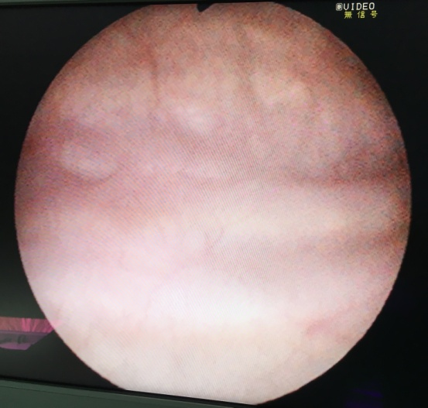
Ендоскопічна картина нервово-м’язової дисфункції сечового міхура (трабекулярність стінки, псевдодивертикули)
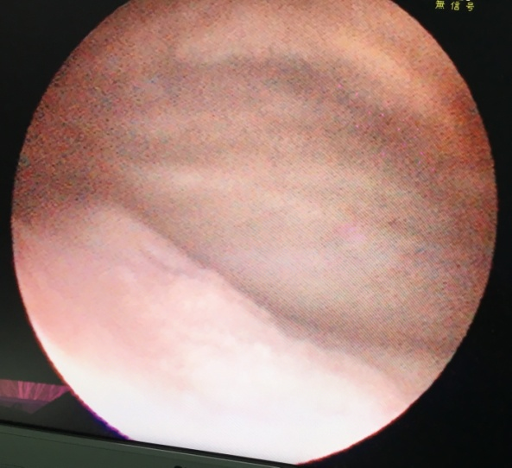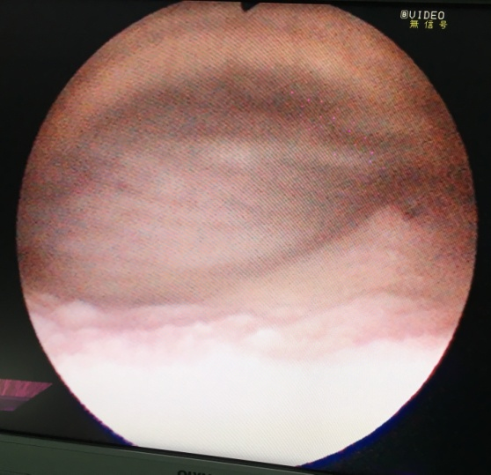
Ендоскопічна картина метаплазії уротелію
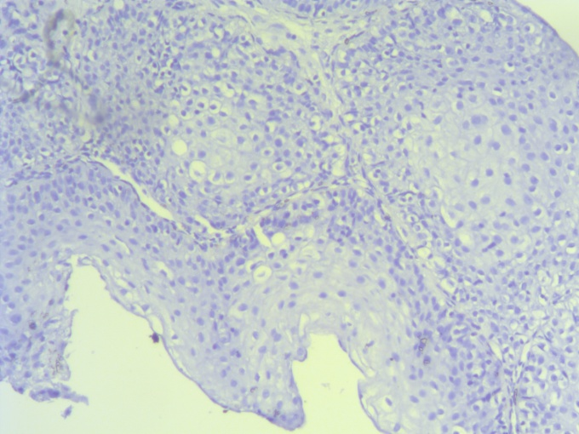
Гістологічна картина метаплазії уротелію
Обговорення. Метаплазія уротелію – досить маловивчена проблема у дитячому віці. Останні дослідження [3] стверджують, що підвищення тиску в сечовивідних шляхах може призводити до неспецифічної трансформації уротелію у метаплазію. Тому, враховуючи чіткий зв'язок між дисфункцію сечового міхура та наявністю метаплазії уротелію, постає запитання, що виникає первинно (метаплазія уротелію призводить до дисфункції сечового міхура, чи дисфункція призводить до метаплазії уротелію). Очевидно, що існує необхідність подальшого дослідження зв’язку метаплазії уротелію із нервово-м’язовою дисфункцію сечового міхура для встановлення всіх ланок етіопатогенезу вказаної патології.
Висновки. Метаплазія уротелію є досить рідкісним захворюванням у дитячому віці. Всі хворі на нервово-м'язову дисфункцію сечового міхура повинні отримати повноцінне урологічне обстеження із обов’язковим проведення цистоскопії для встановлення факту наявності метаплазії уротелію, у випадку підтвердження – обов’язкова біопсія слизової з метою виключення неоплазії.
Конфлікт інтересів.
Автори заявляють про відсутність конфлікту інтересів.
Перелік використаної літератури:
- Tramoyeres-Galvan А. Case report of bladder squamous metaplasia. Literature review / А. Tramoyeres-Galvan, J.A.C. Ivorra, F. Sanchez-Ballester et al. // Archivos Espanoles de Urologia. - 2005. - vol. 58, no. 1. - P. 74–76.
- Young R. H., Eble J. N. Non-neoplastic disorders of the urinary bladder //Urologic surgical pathology. – 2008. – С. 221-222.
- Girshovich A. Ureteral obstruction promotes proliferation and differentiation of the renal urothelium into a bladder-like phenotype / A. Girshovich, C. Vinsonneau, J. Perez et al. // Kidney Int. - 2012. - №82. - Р. 428 – 435.
- Jain P. Keratinizing squamous metaplasia of the upper urinary tract in a child with a solitary kidney / P. Jain, A. Mishra, D.S. Misra // Indian J Urol. - 2014. - №30. - Р. 230-232. DOI: 10.4103/0970-1591.126916.
- Youngson G. G. Columnar Metaplasia Complicating Neurogenic Bladder In A Child /G. G. Youngson, R. Galley, P. W. Johnston // British Journal Of Urology. - 1990. - №65. - Р. 211-212.
- Lian Derrick W.Q. Pseudomembranous trigonitis in a male with Klinefelter syndrome: a case report and evidence of a hormonal etiology /Derrick WQ Lian, Fay X Li, Caroline CP Ong, CH Kuick, Kenneth TE Chang // Int J Clin Exp Pathol. - 2014. - №7(6). - Р. 3375-3379. /ISSN:1936-2625/IJCEP0000435.
- Schlager T.A. Bladder epithelium is abnormal in patients with neurogenic bladder due to myelomeningocele / TA Schlager, R Grady, SE Mills and JO Hendley // Spinal Cord. - 2004. - №42. - Р. 163–168. doi:10.1038/sj.sc.3101565.
- Ankem M.K. Nonkeratinizing squamous metaplasia of the bladder in children / M. K. Ankem, A. B. Grotas, B. Shurtleff, et al., // Infections in Urology. - 2002. - №15. - Р. 22–25.
- Jurkiewicz B. Bladder Squamous Metaplasia of the Urothelium – Introductory Report / B. Jurkiewicz, Ł. Matuszewski, T. Bokwa, G. Gut, D. Rybak // Urol Int. - 2006. - №77. - Р. 46–49 https://doi.org/10.1159/000092934 PMID:16825815.
- Jurkiewicz B. Nonkeratinised Squamous Metaplasia of the Urinary Bladder in Children: A Report of Case Experiences / B. Jurkiewicz, T. Zаbkowski // BioMed Research International. - 2014. - Volume, Article ID 936970, 6 pages http://dx.doi.org/10.1155/2014/936970.
- Jurkiewicz B. Metaplazja płaskonabłonkowa nabłonka urotelialnego błony ´sluzowej pęcherza moczowego-doniesienie wstępne / B. Jurkiewicz, T. Bokwa, Ł. Matuszewski et al. // Pediatria i Medycyna Rodzinna. - 2005. - Vol. 1, № 4. - Р. 266–271.

Перелік використаної літератури:
- Tramoyeres-Galvan, A, Ivorra JC, Sánchez-Ballester F. (2005). Case report of bladder squamous metaplasia. Literature review. Archivos Espanoles de Urologia, 58(1), 74-76.
- Young, RH, & Eble JN. (2008). Non-neoplastic disorders of the urinary bladder. Urologic surgical pathology, 221-222.
- Girshovich A, Vinsonneau C, Perez J et al. (2012). Ureteral obstruction promotes proliferation and differentiation of the renal urothelium into a bladder-like phenotype. Kidney Int. 82: 428 – 435.
- Jain P, Mishra A, Misra DS. (2014). Keratinizing squamous metaplasia of the upper urinary tract in a child with a solitary kidney. Indian J Urol. 30: 230-2. DOI: 10.4103/0970-1591.126916.
- Youngson GG, Galley R, Johnston PW. (1990). Columnar Metaplasia Complicating Neurogenic Bladder in a Child. British Journal Of Urology. 65: 211-212.
- Derrick WQ Lian, Fay X Li, Caroline CP Ong, CH Kuick, Kenneth TE Chang (2014) Pseudomembranous trigonitis in a male with Klinefelter syndrome: a case report and evidence of a hormonal etiology Int J Clin Exp Pathol. 7(6): 3375-3379. PMCID: PMC4097231.
- Schlager TA, Grady R, Mills SE, Hendley JO. (2004). Bladder epithelium is abnormal in patients with neurogenic bladder due to myelomeningocele. Spinal Cord. 42: 163–168. doi:10.1038/sj.sc.3101565.
- Ankem MK, Grotas AB, Shurtleff B, DiPiazza D, Barnard N, Barone JG. (2002). Nonkeratinizing squamous metaplasia of the bladder in children. Infections in Urology. 15: 22-25.
- Jurkiewicz B, Matuszewski Ł, Bokwa T, Gut G, Rybak D. (2006). Bladder Squamous Metaplasia of the Urothelium–Introductory Report. Urologia internationalis. 77(1): 46-49. https://doi.org/10.1159/000092934 PMID:16825815.
- Jurkiewicz B, Zаbkowski T. (2014). Nonkeratinised Squamous Metaplasia of the Urinary Bladder in Children: A Report of Case Experiences. BioMed Research International. Article ID 936970. 6 pages. http://dx.doi.org/10.1155/2014/936970.
- Jurkiewicz B, Bokwa T, Matuszewski Ł et al. (2005). Metaplazja płaskonabłonkowa nabłonka urotelialnego błony ´sluzowej pęcherza moczowego-doniesienie wstępne. Pediatria i Medycyna Rodzinna. 1(4): 266–271.

Відомості про авторів.
Jurkiewicz Beata - Prof. nadzw. dr hab. n.med., Kierownik - Klinika Chirurgii i Urologii Dziecięcej CMKP Warszawa - Szpital w Dziekanowie Leśnym, ul. Marii Konopnickiej 65, Dziekanów Leśny, Polska. Sekretariat: (22) 76 57 154
Шевчук Дмитро Володимирович – к.мед.н., доцент, лікар-хірург дитячий хірургічного відділення №2 та лікар-уролог дитячий консультативної поліклініки КУ Житомирської обласної дитячої клінічної лікарні, доцент кафедри медико-біологічних основ фізичного виховання та спорту Житомирського державного університету імені І. Франко, викладач кафедри дитячої хірургії Національної медичної академії післядипломної освіти імені П.Л. Шупика. 12433, Житомирський р-н, с. Станишівка, шосе Сквирське, 6, хірургічне відділення №2, (0412)342484, shevchukdmytro1979@gmail.com. ResearcherID C-3853-2016; ID ORCID 0000-0002-3466-3430.
Załęska Katarzyna - lek. med., Klinika Chirurgii i Urologii Dziecięcej CMKP Warszawa - Szpital w Dziekanowie Leśnym, Polska.

